**河北衡水中学高三第** **2 轮模拟考试** **地理试题**

命题人：李莉、赵文丽、刘丽敏

1.本试卷分第 Ⅰ卷（选择题）和第Ⅱ卷（非选择题）两部分，共 100 分，考试时间 110 分钟.

2.答第 Ⅰ卷前，考生务必将自己的姓名、准考证号、考试科目用铅笔涂在答题卡上。每 小题选出答案后，用铅笔把答题卡上对应题目的答案标号涂黑。如需改动， 用橡皮擦干 净后，再选涂其他答案标号。所有试题都要答在答题卡上。

**第** **Ⅰ卷** **（选择题** **共** **44** **分）**

**一、选择题**（每小题 1 分，共 44 分）

上海迪士尼度假区于 2016 年正式迎客，6 月 16 日至 30 日举办了盛大的开幕庆典。 下图为全球 6 个迪士尼度假区所在城市的基本信息。读图，回答第 1-2 题。

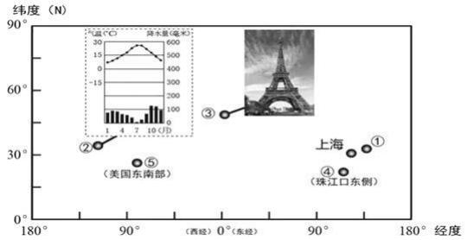

1.全球 6 个迪士尼度假区中 ( )

A．多数分布在东半球的中高纬地区 B. ①、④两地均位于板块消亡边界

C. ②地气候在南美洲呈带状分布 D. ⑤地水汽主要来自于太平洋洋面

2.正式开门迎客期间，上海 ( )

A．比①地日出晚，自转速度慢 B．比④地降水少，天气干燥

C．比③地气温低，日较差更大 D．与⑤地都应防范热带气旋

翡翠玉石是矿物在高温、极高压力条件下（岩浆强烈挤压）重新结晶变质形成的。

翠玉白菜（下左图）是用翡翠雕刻成的工艺品，它是台北故宫博物馆的镇馆之宝。下右 图为某地地质剖面图，回答 3-4 题。

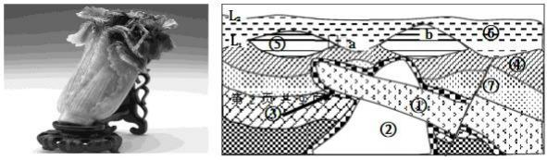

3. 这件翠玉白菜工艺品与图中岩石类型相同的是( )

A.① B.② C.③ D.④

4. 下列说法正确的是( )

①L1 时 a、b 地表形态差异的原因是岩层年代不同

②L1 时 a、b 地表形态差异的原因是地质作用的差异

③地表由 L1 演化为 L2 过程中，经历了下降运动

④地表由 L1 演化为 L2 过程中，伴随着图中褶皱的产生

A.①② B.③④ C.①④ D.②③

读等值线图，回答 5-6 题。

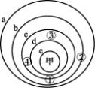

5. 若该图为北半球近地面等压线图，且 a>b>c>d>e，则下列各地风力、风向叙述正确的 是( )

A.①西南风，且风力最小 B.②东南风，且风力最大

C.③东北风，且风力最小 D.④西北风，且风力最大

6. 若该图为我国某城市等时线示意图(该等时线是指汽车从城市甲点向外行驶所用时 间相等点的连线)，则该城市的中心商务区最有可能位于( )

A.① B.② C.③ D.④

下表为南京市 2016 年 3 月 5 日至 12 日天气信息统计表。读表回答 7-8 题。

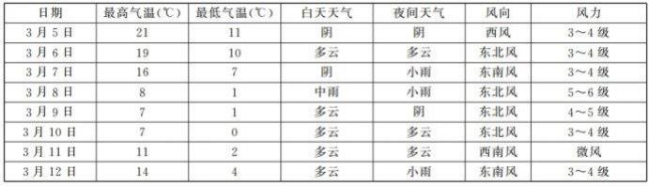

7．引起 3 月 5 日至 12 日天气变化的天气系统可能是( )

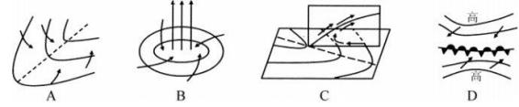

8．与 3 月 5 日相比,有关 3 月 9 日的说法,不可信的是( )

A．大气污染现象减轻 B．大气辐射增强

C．地下径流补给增多 D．不利蔬菜生长

下左图为利用 G IS 技术制作的我国某地区的经济林木分布图，右图为该地区的气候 资料图。读图回答 9-10题。

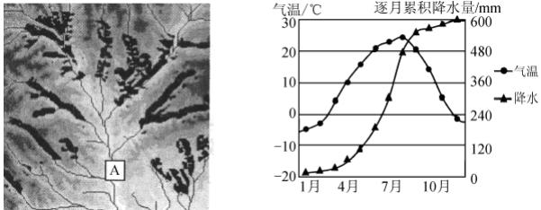

9．该经济林木可能是( )

A．柑橘 B．枇杷 C．苹果 D．荔枝

10 ．下表中的栅格是记录 A 区域的海拔高度(单位:m)，据此判断该河段的流向是

( )

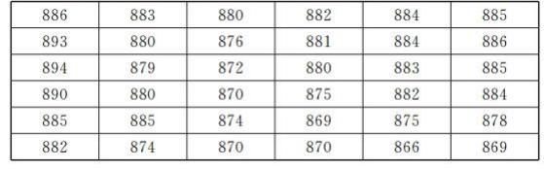

A．由北向南 B．由南向北

C．由北向南,再由西北向东南 D．由北向南,再由东北向西南

车厘子（一种水果）原产于小亚细亚半岛的安纳托利亚高原，味道鲜美，但容易腐 烂。某网店采用“先订购，后采摘”的预售方式销售美国车厘子，力求进口水果从源地 直达消费者，下图为销售流程，结合材料回答 11-12 题。

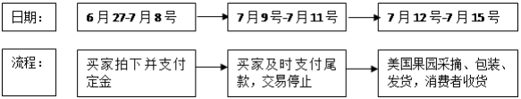

11.美国最适宜种植车厘子的地区是( )

A．西部高原区 B．佛罗里达半岛

C．中央大平原 D．密西西比河口

12.智利也是著名的车厘子产区，如果该网店欲预售智利车厘子，最佳时间在( )

A．12 月下旬～次年 1 月上旬 B．2 月中旬～2 月下旬

C．6 月下旬～7 月上旬 D．8 月中旬～8 月下旬

下图为人均交通能源消耗量与人口密度的关系示意图，读图回答 13-14 题。

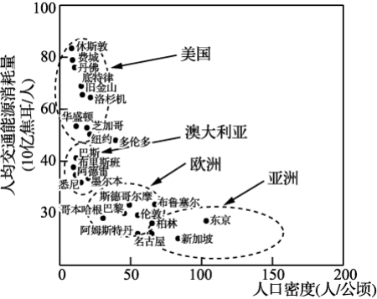

13.人均交通能源消耗量与人口密度的关系，叙述正确的是( )

A.正相关 B.负相关 C.正比 D.反比

14. 据图分析，下列说法最可信的是( )

A.人均交通能源消耗量越低的地区，私家车的拥有量越低

B.费城的交通能源消耗量高于东京

C.人口密度大的城市居民的出行方式公共交通占比高

D.人口密度小的城市经济水平高，人均变通能源消耗量低

燕麦是世界性栽培作物，分布在五大洲 42 个国家，但集中分布在北半球的温带地 区。喜温凉但不耐寒，在麦类作物中是最不耐寒的一种。读下图，回答 15-16 题。

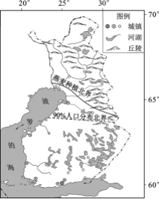

15.芬兰( )

A．盛行西风，终年温和多雨 B．山区水土流失严重，城镇数量少

C．人口稀疏区大牧场放牧业为主 D．森林资源丰富，木材加工业发达

16. 燕麦种植北界呈图示走向，主要是由于该国( )

A.东部地区的河湖密布，灌溉条件好 B.西部受暖流、地形影响，气温偏高

C.东南部土层较深厚，耕作技术高 D.西北部多晴朗天气，日照时间长

2015 年 11 月 24 日俄罗斯一架战机在土耳其和叙利亚边境坠毁。下图为局部地区 1

月份等温线分布图，读图完成 17-18 题。

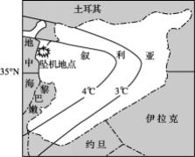

17. 坠机地点的自然带最可能是( )

A. 热带荒漠带 B. 热带季雨林带

C. 温带落叶阔叶林带 D. 亚热带常绿硬叶林带

18. 造成该地区 1 月份等温线发生弯曲的主要因素( )

A.地形 B.西风带 C.洋流 D.人类活动

台湾地区的出生率每 12 年便会周期性出现一种特殊的逆转变化，这就是“虎兔龙 现象”。台湾许多男女偏爱兔宝宝，避开虎宝宝，更期待龙宝宝。读台湾地区 2010—— 2014 年人口数据统计图(下图)，完成 19-20 题。

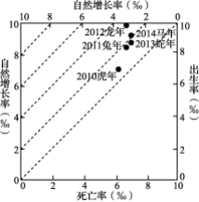

19. 台湾地区下一波人口出生峰值期和低谷期可能出现在( )

A. 2023 年、2022 年 B. 2024 年、2025 年

C. 2026 年、2025 年 D. 2024 年、2022 年

20. 据图可知，2010—2014 年台湾地区的( )

A.人口出生率波动下降 B．死亡率波动比出生率大

C.社会老龄化现象严重 D.人口自然增长率持续上升

植物墙，是指充分利用不同的立地条件，选择攀援植物及其它植物栽植并依附或者 铺贴于各种构筑物及其它空间结构上的绿化方式。毛毡式建筑垂直绿化由法国植物学家 帕特里 克 ·布兰克发明，他将体型较大的植物放置于植物墙的上方，体型较小的植物放 置于植物墙的下方。该类型植物墙的最大特点是不需要土壤和种植基质， 以管线方式传 输水分和养料维持植物生长。图 1 示意毛毡式建筑垂直绿化结构，图 2 为植物墙景观图。 据此完成 21-22 题。

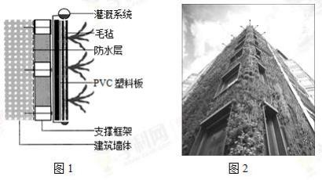

21.植物墙的核心功能是( )

A.减少建筑能耗 B.增加绿化面积 C.延长建筑寿命 D.丰富城市景观

22.推测目前高层建筑没有大规模采用植物墙的原因是( )

A.技术不够成熟 B.破坏建筑景观 C.安装维护费高 D.市场需求不足

随着高速公路、轨道交通不断向郊区延伸， 高速公路出入口、轨道交通站点附近成 为购物、就业和人口的集聚区。随着集聚区规模的扩大， 逐渐形成具备城市功能的新都 市，又称“边缘城市”。下图示意美国某“边缘城市”高速公路出入口附近土地利用类 型的空间布局。据此完成 23-24 题。

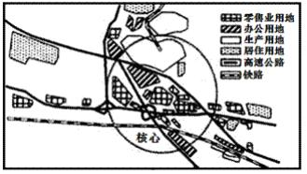

23．图示高速公路出入口附近首先出现的土地利用类型是( )

A．生产用地 B．居住用地 C．办公用地 D．零售业用地

24．图示“边缘城市” ( )

A．人口的昼夜流动性大 B．产业结构以第三产业为主

C．空间上和中心城市相接 D．建筑物的密度比中心城市大

巴拉那河是南美洲第二大河，干流及其支流两岸覆盖着粘土，它与乌拉圭河汇合后

称拉普拉塔河，最后注入大西洋，它是巴西、阿根廷和巴拉圭三国的重要水上通道。下 图为巴拉那河流域图，完成 25-26 题。

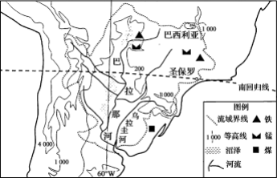

25.巴拉那河下游分布有大面积沼泽，其主要成因是( )

A. 地形低平，排水困难 B. 全年多雨，降水丰沛

C. 冬季寒冷．冻土广布 D. 土质粘重，下渗容易

26.巴拉那河流域的综合开发利用( )

A.上游地区多石滩、沼泽，发展航运业 B.在圣保罗附近利用资源发展钢铁工业

C.下游地区地势低平， 发展水稻种植业 D.流域内部落差大，可以全流域发电

交通拥堵指数是指城市设置的综合反映道路网畅通或拥堵的概念性指数值。2016 年 4 月 20 日，高德地图联合清华大学正式发布了《2016 年第一季度中国主要城市交 通分析报告》，其中 2016 年一季度与 2015 年四季度相比较，各大城市拥堵情况变化 显著。回答 27-28 题。

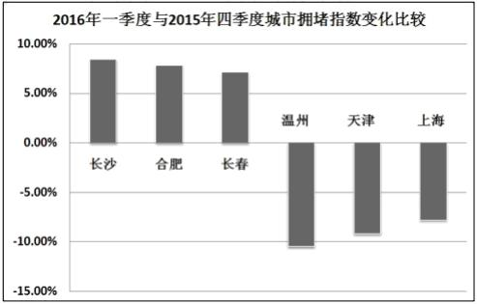

27.天津、上海等超一线城市拥堵情况较上一季度下降显著的原因最可能是( )

A.社会文化因素 B.城市基础设施改善

C.产业转移 D.卫星城市的建立

28.城市拥堵是城市发展过程中的顽疾，下列说法不正确的是( )

A.区域经济的不协调发展会加剧中心城市的拥堵状况

B.GIS 可作为解决城市拥堵问题的重要技术手段

C.城市拥堵会使城市的资源紧缺与环境污染问题更加突出

D.在城郊重点开发房地产可有效降低城区的拥堵状况

下图为 8 月份（水温最高）太平洋表层海水温度等值线分布示意图（单位/℃), 读 图回答 29-30 题。

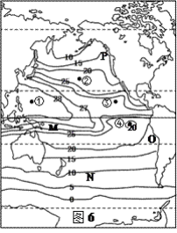

29．图中四点水温，由高到低的排列为( )

A.①②③④ B.①③④② C.②①③④ D.①③②④

30．下列描述，正确的是( )

A．M 海域等温线密集，是寒暖流交汇区 B．N 处不受洋流影响，等温线与纬线平

行

C．O 处受上升洋流的影响，形成大型渔场 D．P 处受寒流影响，故等温线向北凸出 读自拍杆生产销售过程示意图，完成 31-32 题。

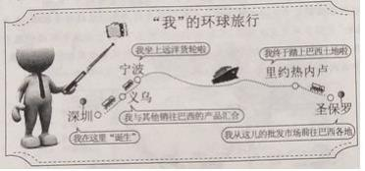

31.影响自拍杆制造选址最主要的区位因素是 ( )

A.原料 B.市场 C.科技水平 D.交通

32.该船于 2016 年 4 月 13 日 16 时（当地时间）到达里约热内卢（22 °54'S，43 ° 11'W）， 此时深圳的时间为 ( )

A. 12 日 3 时 B. 12 日 11 时 C. 13 日 5 时 D. 14 日 3 时

区域产业竞争力系数表示该区域某产业的输出额占一定区域市场的比重，产业竞争 力系数越大，产业竞争力也就越强。右图为上海市与浙江省产业竞争力系数变化图。读

图完成 33-34 题。

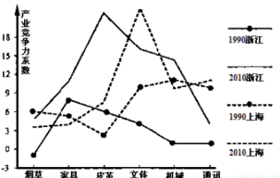

33 .从上海向浙江转移，趋势最明显的产业是 ( )

A．家具与皮革 B．烟草与机械

C．机械与通讯 D．皮革与文体用品

34.有关产业转移，对移出地的影响主要是 ( )

A．工业产值降低，促进第三产业发展 B．有利于产业升级，改善环境质量

C．加强国际分工合作，推动国际经济一体化 D．短期内增加就业机会，缓解就业压

力

职位平衡是指城市在规模合理的范围内所提供的就业岗位数量与该范围内居民中 的就业人口数量大致相等，且大部分有工作的居民可以就近工作。通常用职住比来评价 一个地区的职住平衡状况，计算公式为：职住比=就业岗位数量/居民中的就业人口数量。 下图是 2015 年北京环线之间职住比分布图，据此完成 35—37 题。

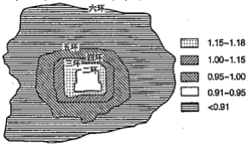

35. 相比较而言，北京职住最为平衡的区域在( )

A. 二环与三环之间 B. 三环与四环之间

C. 四环与五环之间 D. 五环与六环之间

36. 20 世纪 80 年代以来，北京环线间职住比差异逐渐加大，导致就业人群的( )

A.平均居住成本上升 B. 平均出勤距离增加

C. 平均经济收入增加 D. 平均通信费用增加

37. 针对环线间职住比差异加大带来的问题，北京宜采取的应对措施是( )

①大力发展快速交通 ②郊区兴建大型住宅区

③部分产业迁至郊区 ④ 提高郊区产业集聚度

A. ①③ B. ②③ C. ①④ D. ②④

读图，回答 38-39 题。

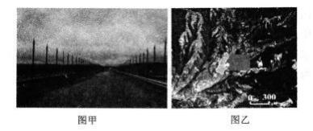

38．图甲是青藏高原路两旁的热棒（一种特制的铁棒），形似“林带 ”，这些热捧的作 用是 ( )

A．避雷电 B．阻止野生动物闯入公路

C．防翻车 D．冷却路基，防止冻土触化

39．图乙为黄土高原某地的 3D 电脑图像，虽沟壑纵横，但植被的种类垂直差异很小， 主要原因是 ( )

A．相对高度小 B．纬度较高 C．降水量偏小 D．海拔较低

读南半球某区域气温、年降水量随地势变化示意图，回答 40-42题。

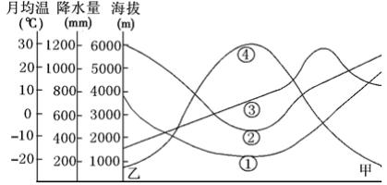

40.按照 1 月 气温、7 月气温、年降水量、地形剖面的排序，依次是 ( )

A. ①②③④ B. ②①④③ C. ②①③④ D. ④②③①

41.该山地降水量最多的地方，7 月气温大约为 ( )

A．-15℃ B．-5℃ C．0℃ D．10℃

42.对甲、乙两坡的叙述，正确的是 ( )

A．甲为阳坡，且雪线低 B．甲为阳坡，且雪线高

C．乙为阳坡，且雪线低 D．乙为阳坡，且雪线高

下图是我国城市（单位：个）空间分布模式图。读图，回答 43-44 题。

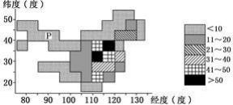

43. 从图中可以看出我国城市主要集中在 ( )

A．30°N－40°N 和 105°E－125°E 的地区

B．30°N－40°N 和 105°E－120°E 的地区 C．20°N－40°N 和 110°E－125°E 的地区 D．20°N－40°N 和 105°E－125°E 的地区

44.导致图中 P 处城市呈带状分布的主导因素是 ( )

A．热量、交通 B．土壤、矿产

C．地形、矿产 D．地形、交通

**第Ⅱ卷** **（非选择题** **共** **56** **分）**

**非选择题（本卷包括必考题和选考题两部分。第** **45-47** **题为必考题，每个试题考生都必** **须作答。第** **48-50** **题为选考题，考生根据要求作答）**

**（一）必做题（共** **3** **小题，共** **46** **分）**

甘肃省酒泉市的瓜州，地处河西走廊西端，因风能丰富被称为“世界风库”。近年 来，瓜州县积极抢抓国家大力支持新能源产业发展和东中部产业梯度转移等机遇，大力 发展风电。“弃风限电”是指在风电发展初期，风机处于正常情况下，由于当地电网接 纳能力不足、风电场建设工期不匹配和风电不稳定等自身特点导致的部分风电场风机暂

停的现象。弃风限电主要集中在内蒙古西部、甘肃、新疆等地区。

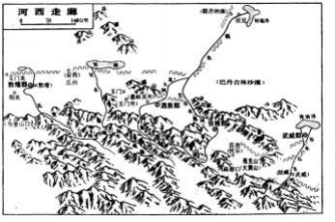

（1）分析瓜州风力资源丰富的原因。（6 分）

（2）分析我国弃风限电集中在西北地区的原因。（6 分）

（3）西北地区为减轻弃风限电现象，应采取哪些措施？（4 分）

46． 目前．雅加达到万隆的铁路车程为 3 个多小时。2015 年 10 月，中国与印度尼西亚 正式签署雅加速（首都）至万隆（第四大城市）的高铁项目。雅万高铁（下图所示）全 长 150 千米，计划沿逢设置 8 个站点，设计时速 300 千米，将全部采用中国的高铁技术 与装备。计划 3 年建成通车。

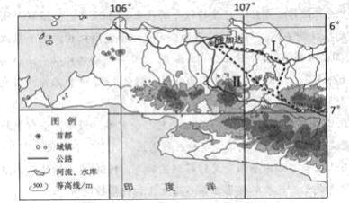

(l)说明雅万高铁在图示 I、II 两条线路中选定 I 线路建设的理由。（4 分）

(2)推测雅万高铁修建中需要应对的自然挑战。（4 分）

(3)指出雅万高铁通车后的车程大约是 分钟左右，并阐述该高铁的建设将对 印度尼西亚的发展产生的积极影响。 (8 分)

47.（14 分）阅读图文资料，回答以下问题。

材料一 2016 年的夏天，全世界体育迷将迎来又一季“奥运狂欢 ”。2016 年 8 月 5-21 日，第 31 届夏季奥运会在里约热内卢举行，下图为巴西简图，下表 A 为里约热内卢 B 为库里蒂巴（巴拉那州的首府）的月均温(℃)和月降水量( mm)资料。

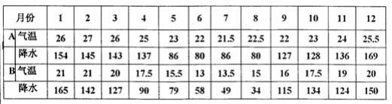

材料二 巴西是南美洲最大的桑蚕养殖和生丝生产国，也是世界上继中国之后的第二 大生丝出口国，临近里约热内卢的巴拉那州是巴西目前最大的桑蚕种植养殖基地，巴西 国内丝绸消费极少，90%以上的生丝供应出口。

材料三 巴拉那州政府对蚕丝业十分重视，始终把蚕丝业作为支柱产业来发展。又从 日本引进先进技术、设备和企业管理方式， 为目前世界上最先进缫丝生产线，生丝质量 水平一直在世界的前列，巴州的桑园主要分布在缓坡丘陵地上。桑蚕的饲养适宜的温度 为 20℃一 30℃,养育周期约 40-60 天，需要投入较大的劳动量。

（1）根据材料一，比较 A 和 B 两地气候特征的差异，并分析 A 的气候成因。（8 分）

（2）请在下列两个问题中，选择其中一个问题作答。如果多做，则按所做的第一个问 题计分。（6 分）

阅读材料二、材料三回答：

问题①：与中国太湖相比，巴拉那州发展桑蚕养殖的优势条件？ 问题②：巴拉那州进一步发展蚕丝加工业的优势条件有哪些？

**（二）选做题（共** **10** **分）**

**请考生在第** **48、49、50** **三道地理题中任选一题作答，如果多做，则按所做的第一题计** **分。**

48.（10 分）【旅游地理】 阅读材料，完成下列问题。

济州岛位于朝鲜半岛的西南海域，是韩国的第一大岛，因其优越的地理位置和温和 舒适的天气，被誉为“东方夏威夷”。近年来，来自各国的游客数量不断增多。下图为 济州岛旅游景点分布示意图。

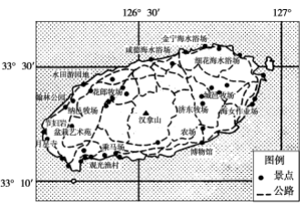

(1)试分析济州岛吸引各国游客的主要原因。 (6 分)

(2)分析韩国政府积极发展济州岛旅游业的重要意义。 (4 分)

49．（10 分）【自然灾害与防治】 阅读材料，完成下列问题。

2015 年 12 月 10～12 日新疆北部普降大雪，部分地区出现“风吹雪 ”现象。“风吹 雪 ”现象是由气流挟带起分散的雪粒在近地面运动的天气现象，有较大的危害性。图 16 为新疆地形图，图 17 为“风吹雪 ”现象出现的气象条件示意图。

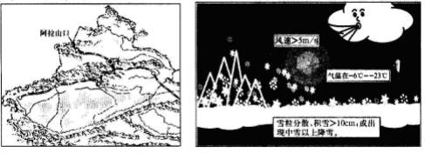

分析阿拉山口“风吹雪”现象严重的原因。并说明其对公路交通产生的影响。

50．（10 分）【环境保护】 阅读材料，完成下列问题。

江西明月山为国家五 A 级景区，该景区由 12 座海拔千米以上的大小山峰组成，融 山、石、林、泉、瀑、湖、竹海为一体，以月亮情吸引游客，用生态美景留住许多远道 而来养老的四川、上海等地的老人， 该地水资源具有含硒丰富、水质甘甜， 山麓地带还 有热气腾腾的温泉。近年来,江西省宜春市大力推进明月山景区的开发，除接待游客， 对水资源过度开采利用，建众多大小矿泉水公司，更多的是常年对山麓地带的温泉无序 的开采，导致温汤泉眼已出现断流。



分析明月山景区水产业迅速发展的原因及违规超采带来的不利影响。

一、选择题

1-5CDCDC 6-10AABCC 11-15AABCD 16-20BDBDC 21-25BCDBA 26-30BADDC 31-35BDDBC 36-40BADAC 41-44BACD

二、非选择题

45.（1,）瓜州深居内陆，温差大，加之距冬季风源地近，大风频繁；（2 分）地处河西 走廊西端，地势南北高，中间低，形成“狭管效应”，风力加大；（2 分）多戈壁，植被 稀少，缺乏风力屏障，风力大等。（2 分）

（2）西北地区风能资源集中、规模大，西北地区人口稀少，工业落后，当地用电市场 规模小，生产量远远大于消费量；（2 分）风电本身具有波动性和间歇性等特点， (或风 电不稳定)而西北地区调峰能力差；（2 分）跨区域输电能力不足等。（2 分）

（3）控制风力发电规模和发展速度；加大跨区域电网建设，提高外送能力；利用当地 资源，因地制宜发展高耗能产业（如石化、冶金）；提高蓄电、风力预测等技术。(任答 对 2 点得 4 分)

46. （1）该线路连接更多的城市（聚落）；（2 分）且线路经过地区地势相对平缓。（2 分）

（2）要应对地形、地质条件复杂，火山、地震多发等挑战；要克服气候湿热，天气多 变，跨越河流，野生动物侵袭等困难。（三选二，每条 2 分）

（3）35 分钟左右（30-40 分钟，（2 分）。缓解雅加达至万隆的交通压力，（方便沿线居 民出行）节省通勤时间；（2 分）带动沿线地区的经济发展，（2 分）增强了地域间的联 系（获得建设与管理、运营的相关技术和经验等）。（2 分）

47.差异：A 年降水量多于 B，A 地降水季节分配较均匀，（B 地干湿季更加分明）； ( 2 分)A 年温差要小于 B，A 地全年气温较高，B 地气候较凉爽（2 分）；

成因：A 常年受来自海洋东南信风的影响，位于迎风坡，受地形抬升作用，降水丰富；( 2 分) 沿岸暖流经过，增湿作用；（2 分）

2 问题①：纬度低，热量更足；（2 分）桑蚕饲育的时间长，蚕茧批次多、批量大；（2 分）多缓坡，桑树种植面积大。（2 分）

问题②：巴拉那州是巴西最大的桑蚕养殖基地，原料丰富；（2 分）从日本引进先进技术、

设备和管理方法，蚕丝生产技术先进· ,生产设备现代化；（2 分）生丝质量水平高，品 质好，（2 分）国际市场广阔。（注意：本题共 6 分，四选三即可）

48. (1)地理位置优越，气候温和湿润；旅游资源丰富，海岛旅游特色突出；海陆交通 便利；政府有利的宣传和扶持；经济发达，基础设施完善r，地区接待能力强。 (任答三 点，每点 2 分)

(2)有利于韩国发展对外贸易和增加外汇收入；（2 分）加强韩国和其他国家之间的文化 交流与合作；促进本国生态环境保护，实现地区可持续发展。（2 分）

49. 原因：地处山口位置，狭管效应使风速较大；（2 分）地面积雪多，雪粒分散；（2 分）冷空气势力强，气温低。（2 分）

影响：风速大，路面滑，行车不稳；（2 分）漂浮在空气中的雪粒导致大气能见度的降低， 影响行车安全。（2 分）

50. 原因：水质优良含硒；储量丰富；政府政策的大力支持；市场需求量大；交通运输 技术的进步。 (任答 3 点，每点 2 分，共 6 分)

